Hallo Klasse 10.3 heute stelle ich euch das Thema Neuronale Netzwerke vor.
Ich erkläre euch etwas über die Entstehung, über die Entwicklung, wie sie aufgebaut sind, was mathematisch dahintersteckt und was es so für Unterschiede gibt.

Zur Gliederung:
- Entwicklung
- Aufbau
- Mathematik
- Überblick
- Zukunft
- Quellen

Entwicklung:
Die Ära der Pioniere (1940er - 1960er)
- 1943: Die Geburtsstunde (McCulloch & Pitts)
Sie verfassten das erste Paper über die Funktionsweise von Neuronen als elektrische Schaltkreise.
Sie bewiesen, dass ein Netz aus einfachen binären Neuronen (An/Aus) theoretisch jede logische Funktion berechnen kann.
- 1949: Hebbsche Lernregel (Donald Hebb)
Konzept der neuronalen Verstärkung ("The Organization of Behavior").
Sein Motto "Cells that fire together, wire together" ist bis heute die Basis für das Lernen in Netzen (Gewichtsanpassung).
- 1950er: Erste Simulationen (Nathanial Rochester)
IBM-Forscher unternahmen den ersten Versuch, ein neuronales Netzwerk am Computer zu simulieren.
- 1956: Dartmouth Konferenz
Geburtsstunde des Begriffs "Künstliche Intelligenz". Ein Wendepunkt für die gesamte Forschung.
- 1957: Hardware-Ideen (John von Neumann)
Vorschlag, Neuronen mit Relais oder Vakuumröhren nachzubauen.
- 1958: Das Perceptron (Frank Rosenblatt)
Das älteste Modell, das heute noch (in erweiterter Form) genutzt wird.
Das Mark I Perceptron war die erste Maschine, die eigenständig lernen konnte, einfache Formen zu unterscheiden.
- 1959: ADALINE & MADALINE (Widrow & Hoff)
Erste neuronale Netze für reale Probleme (z.B. Filterung von Echos in Telefonleitungen).

Der erste "KI-Winter" und das Comeback (1960er - 1980er)
- 1969: Der Rückschlag (Minsky & Papert)
Bewiesen in ihrem Buch "Perceptrons", dass einfache Netze keine komplexen (nicht-linearen) Probleme lösen können (wie das XOR-Problem).
Dies führte zum fast vollständigen Stopp der Forschungsgelder für neuronale Netze für über ein Jahrzehnt.
- 1981: Forschungsstau
Fortschritte hielten an wegen unerfüllter Versprechungen und Skepsis.
- 1982: Hopfield-Netze (John Hopfield)
Er präsentierte ein Modell, das wie ein assoziatives Gedächtnis funktionierte und die Forschung wiederbelebte.
- 1982: Das Wettrüsten (USA vs. Japan)
Japan startete das "Fifth Generation"-Projekt; die USA reagierten mit massiven Investitionen, um nicht abgehängt zu werden.

Die Geburtsstunde der modernen KI (1980er - 2000)
- 1985: Vernetzung der Wissenschaft
Jährliche Treffen ("Neural Networks for Computing") starteten.
- 1986: Backpropagation (Wichtiges Zusatzwissen!)
Geoffrey Hinton und Kollegen machten den Algorithmus bekannt, der es ermöglicht, Netze mit vielen Schichten (Deep Learning) effizient zu trainieren.
- 1997: Das Gedächtnis – LSTM (Hochreiter & Schmidhuber)
Entwicklung des Long Short-Term Memory.
Das war der Durchbruch für Spracherkennung (Siri, Alexa), da das Netz nun "lange Sätze" im Kopf behalten konnte.
- 1998: Schrifterkennung (Yann LeCun)
LeNet-5 wurde veröffentlicht.
Dieses Netz wurde eingesetzt, um handgeschriebene Schecks bei US-Banken automatisch zu lesen. Es ist der Vorfahre aller modernen Bilderkennungs-KIs.

Die Ära des Deep Learning (Heute)
- Ab 2012: Der Urknall (AlexNet)
Das Team um Geoffrey Hinton gewann den ImageNet-Wettbewerb mit riesigem Vorsprung durch den Einsatz von GPUs (Grafikkarten). Seitdem wissen wir: Mehr Daten + mehr GPU-Power = viel schlauere KI.
- HEUTE: Transformer & LLMs
2017 wurde die "Transformer"-Architektur erfunden, die heute ChatGPT, Gemini und Co. antreibt.

Aufbau:
Der Input Layer
Das ist der Startpunkt. Jedes dieser hellblauen Kreise steht für einen einzelnen Datenpunkt. Wenn wir zum Beispiel ein Bild analysieren, wäre jeder Kreis ein kleiner Bildpunkt (Pixel). Diese Schicht macht noch keine Berechnungen; sie nimmt die Information lediglich entgegen und reicht sie unverändert weiter.

Der Hidden Layer
In der Mitte sehen wir die dunkelblauen Kreise. Das Wichtige hier ist die Vernetzung: Wie man sieht, ist jeder Punkt der Eingabe mit jedem Punkt dieser mittleren Schicht verbunden.
- In dieser Schicht passiert die Gewichtung: Das Netzwerk entscheidet bei jeder Verbindung einzeln, wie stark eine Information weitergegeben wird.
- Manche Verbindungen sind sehr 'stark' (die Information wird wichtig genommen), andere sind 'schwach' oder sogar negativ (die Information wird unterdrückt).
- Jedes Neuron im Hidden Layer sammelt also alle Informationen der ersten Schicht ein, bewertet sie und entscheidet dann, ob es selbst aktiv wird oder nicht.

Der Output Layer
Die letzte Schicht, die orangefarbenen Kreise, liefert uns das Endergebnis.
- Die Signale aus der mittleren Schicht fließen hier zusammen.
- Jedes Neuron hier steht für eine mögliche Antwort. Wenn das Netzwerk zum Beispiel darauf trainiert ist, handgeschriebene Zahlen zu erkennen, gäbe es hier zehn Kreise (für 0 bis 9).
- Das Neuron, das am Ende das stärkste Signal erhält, leuchtet sozusagen am hellsten auf. Das ist dann die Antwort, die uns das Neuronale Netz ausgibt."

BILD ERKLÄREN

Wie man auf der rechten Seite sieht, ist der Hauptunterschied erst einmal die Masse an Schichten. Während das einfache Netz links nur eine Denk-Etage hat, hat das Deep Learning Netzwerk viele davon.
Warum ist mehr hier auch besser?
Ein einfaches Netzwerk versucht alles auf einmal zu verstehen. Das Deep Learning Netzwerk rechts arbeitet dagegen wie eine Kette:
- Die Arbeitsteilung: In den ersten blauen Schichten kümmert sich das Netz nur um winzige Details (Kanten).
- Die Kombination: Diese Information wird an die nächste Schicht weitergereicht. Die kombiniert die Kanten zu Mustern (z.B. 'Hier ist ein Kreis').
- Das Verständnis: Je tiefer die Information ins Netzwerk wandert (also je mehr Schichten sie durchläuft), desto komplexer wird das, was die Neuronen dort begreifen. Am Ende stehen nicht mehr nur Pixel, sondern fertige Konzepte wie Gesichter, Autos oder Stimmen.
Ohne jetzt tief in die Formeln zu gehen, passiert mathematisch Folgendes: Jede dieser vielen Linien, die ihr rechts seht, hat eine eigene Zahl – ein Gewicht.
- In einem einfachen Netz haben wir vielleicht 50 solcher Linien.
- In einem modernen Deep Learning Netzwerk (wie dem, dass hinter ChatGPT steckt) sind es Milliarden dieser Verbindungen.
Das Lernen bedeutet im Deep Learning einfach nur, dass das Netzwerk für jede dieser Milliarden Linien den perfekten Wert finden muss, damit am Ende das richtige Ergebnis rauskommt. Wie genau das Rechnen in einem einzelnen dieser Punkte aussieht, schauen wir uns gleich an...

Beispiel:
Schicht 1 & 2 (Die Vorarbeit): Zuerst schaut das Netzwerk nur auf die rohen Bildpunkte (Pixel). Die ersten Schichten suchen nach ganz einfachen Dingen: Wo fängt eine Kante an? Wo ist ein heller Fleck? Wo endet eine Linie? Einzeln betrachtet weiß das Netzwerk hier noch nicht, dass es ein Hund ist – es sieht nur tausende kleiner Striche und Punkte.
Schicht 3 & 4 (Die Formgebung): In der Mitte des Netzwerks fließen diese kleinen Striche zusammen. Das Netzwerk beginnt, Muster zu kombinieren. Aus mehreren Kanten wird plötzlich eine Kurve. Aus mehreren Kurven wird die Form eines Ohrs, einer Nase oder eines Auges. Die Informationen werden hier also schon viel aussagekräftiger.
Schicht 5 (Das Gesamtbild): In den letzten Schichten werden diese Körperteile Gruppen zusammengefasst. Das Netzwerk erkennt nun das Gesamtkonzept eines Hundes.

Neuron 1:
Nachdem wir gesehen haben, wie das Netzwerk grob aufgebaut ist, schauen wir uns jetzt an was in dem Neuron eigentlich passiert.
Das Signal kommt von zwei anderen Neuronen (Neuron 1 und 2). Aber nicht jede Information ist gleich wichtig.
- Neuron 1 sendet den Wert 5. Dieser wird mit dem Kantengewicht 3 multipliziert. Das Ergebnis ist 15.
- Neuron 2 sendet den Wert 10. Dieser wird mit dem Kantengewicht 0,5 multipliziert. Das Ergebnis ist 5.
- Die Gewichte entscheiden, wie stark ein Signal berücksichtigt wird.
Im ersten Schritt innerhalb des Neurons werden diese Werte einfach addiert. Man nennt das auch die Linearkombination.
Bevor die endgültige Entscheidung fällt, kommt der Bias ins Spiel. Man kann ihn sich wie eine Grundeinstellung oder Tendenz des Neurons vorstellen. Er wird einfach auf die Summe draufgerechnet.
-Die Zahl 22 ist nun unser Gesamtwert (im Bild als λ bezeichnet).
Jetzt muss das Neuron entscheiden: Soll ich dieses Signal weitergeben oder nicht?
Dafür nutzt es eine Schwellenwert-Funktion.
- Die Regel lautet hier: Alles unter 20 bleibt 0 (aus), alles ab 20 wird zu 1 (an).
Das Neuron leitet nun den Wert 1 an die nächste Schicht weiter. Dort wird dieses Signal dann wieder mit einem neuen Kantengewicht (hier im Bild die 2) multipliziert, und das Spiel beginnt von vorn.

Neuron 2:
In diesem Bild sehen wir nun das zweite wichtige Szenario. Wir nutzen dieselben Eingangsdaten, aber eine Sache hat sich geändert: Das Kantengewicht von Neuron 2.
- Neuron 2 sendet zwar immer noch den Wert 10, aber die Verbindung zu dem Neuron 3 hat jetzt ein negatives Gewicht von -0,5.
-Das bedeutet: Diese Information wirkt nun hemmend.
- Wenn wir jetzt alles im blauen Kreis zusammenrechnen:
  - 15 (von Neuron 1) −5 (von Neuron 2) =10.
  - Plus das Bias von 2 landen wir bei einem Gesamtwert von 12.
  - Da 12 kleiner als 20 ist, sagt die Aktivierungsfunktion: Nein.
  - Das Ergebnis ist 0.
- Das Ergebnis: Das Signal stirbt hier ab. Es wird kein Impuls an die nächste Schicht weitergegeben.

Aktivierung:
Jetzt kommt der Moment, in dem das Neuron eine Entscheidung treffen muss. Wir haben gesehen, dass das Neuron alle eingehenden Signale zusammenrechnet. Jetzt kommt die Aktivierung
Man kann sie sich wie einen Filter oder einen Türsteher am Ausgang jedes Neurons vorstellen.

Definition:
Neuronale Netze nutzen verschiedene Arten von Aktivierungsfunktionen, um Nichtlinearitäten einzuführen und das Lernen komplexer Muster zu ermöglichen. Jede Aktivierungsfunktion hat ihre eigenen einzigartigen Eigenschaften und ist für bestimmte Anwendungsfälle geeignet.

1. Die Aufgabe: Wichtiges von Unwichtigem trennen
Stellt euch vor, ein Neuron bekommt ganz viele schwache Signale. Wenn es diese einfach alle stumpf weitergeben würde, hätten wir am Ende nur ein riesiges Rauschen im Netzwerk. Die Aktivierungsfunktion sagt:
-Ist das Signal zu schwach? Dann setze es auf Null. Es wird ignoriert.'
-Ist das Signal stark genug? Dann gib es an die nächste Schicht weiter.'

Das ist genau wie in unserem Gehirn. Ein Neuron feuert erst dann einen elektrischen Impuls ab, wenn ein gewisser Reizschwellenwert überschritten ist.
3. Warum das die KI "schlau" macht
Ohne diese Aktivierung wäre das Netzwerk nur eine riesige Rechenmaschine, die nur einfache, gerade Linien ziehen kann. Die Aktivierungsfunktion erlaubt es der KI, 'Kurven' und 'Knicke' in ihr Denken einzubauen.

Formel erklären:

Neuronale Netze
Überblick und Definition
- Neuronales Netz: Ein neuronales Netz ist ein Teilgebiet der künstlichen Intelligenz (KI) und des maschinellen Lernens, dessen Struktur dem menschlichen Gehirn nachempfunden ist
- Ziel: erkennen von Mustern in Daten (Bildern, Sprache)
- Kernelemente: Neuronen (strukturiert in Layern), Gewichte und Aktivierungsformeln

Geschichte & Meilensteine
- 1943: Die Geburtsstunde (McCulloch & Pitts)
  - Erstes mathematisches Modell eines Neurons.
  - Beweis: Vernetzte Neuronen können logische Probleme lösen.
- 1958: Das Perzeptron (Frank Rosenblatt)
  - Die erste Maschine, die aus Daten lernen konnte (z. B. einfache Formen erkennen).
- 1980er Jahre: Backpropagation
  - Erfindung des Backpropagation-Algorithmus: Netze können nun ihre Fehler selbst korrigieren.
- 2012: Der Deep Learning Durchbruch (AlexNet)
  - Ein neuronales Netz gewinnt einen Bilderkennungswettbewerb mit riesigem Vorsprung.
- Heute: Die Ära der Transformers & Generativen KI
  - 2017: Erfindung der Transformer-Architektur (Basis für ChatGPT).
  - KI versteht nun komplexen Kontext und generiert Texte, Bilder und Code.

Arten von Neuronalen Netzen
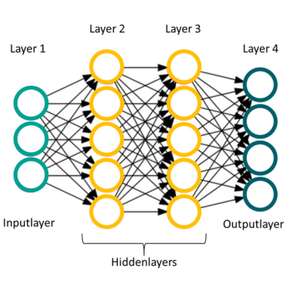
- Simple Neural Networks
- Deep Learning Neural Networks
- Convolutional Neural Networks (CNN)
- Transformer
- Recurrent Neural Networks (RNN)

Einordnung: KI, Machine Learning & Netze
- Künstliche Intelligenz (KI):
- Der Oberbegriff für alle Versuche, menschliche Intelligenz in Maschinen nachzubilden.
- Ziel: Problemlösung und Mustererkennung.
- Machine Learning (ML):
  - Ein Teilbereich der KI.
- Neuronale Netze:
  - Eine spezifische Methode des Machine Learnings.
  - Nachahmung biologischer Nervenzellen durch mathematische Modelle.
- Deep Learning:
  - Neuronale Netze mit vielen Schichten (Hidden Layers).
- Ermöglicht das Erkennen sehr komplexer Zusammenhänge

Die Aktivierungsfunktion
- Funktion: Wandelt das Rechenergebnis (z) in ein finales Ausgangssignal um.
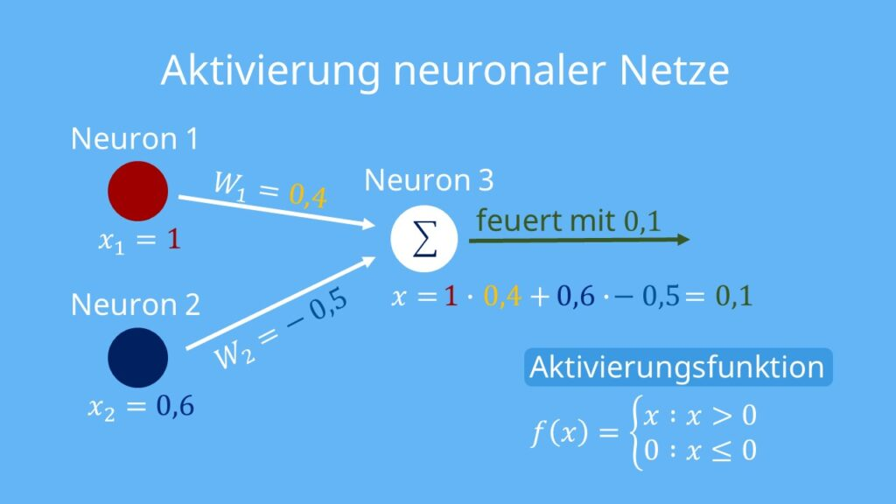
- Entscheidung: Legt fest, ab welcher Stärke ein Neuron sein Signal weitergibt.
- Notwendigkeit: Ermöglicht komplexes Denken, aufgrund verschiedener Kurven

https://rzzki.de/wp-content/uploads/2024/07/Neuronales-Netz-2-1.png
https://blog.assets.studyflix.de/wp-content/uploads/2022/01/WP_aktivierung_neuronales-netz-3-1024x576.jpg
https://de.wikipedia.org/wiki/K%C3%BCnstliches_neuronales_Netz
https://www.ibm.com/de-de/think/topics/neural-networks
Alle Quellen wurden am 20.04.2026 das letze Mal abgerufen

